ACTIVIDAD 3
Arroja dos monedas 50 veces. Registra los resultados en una tabla como la que sigue.
De acuerdo con tu tabla, los resultados: 2 águilas, 2 soles, un águila y un sol, ¿tienen las mismas oportunidades de ocurrir? ¿Puedes explicar por qué sí o por qué no?

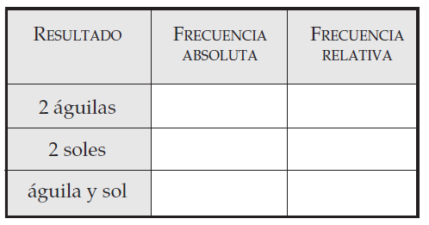

Define con tus palabras qué es la frecuencia absoluta y la frecuencia relativa. Busca dos ejemplos en periódicos, revistas, libros, internet acerca de tablas con frecuencia absoluta y relativa y escríbelos o pégalos en la hoja.

